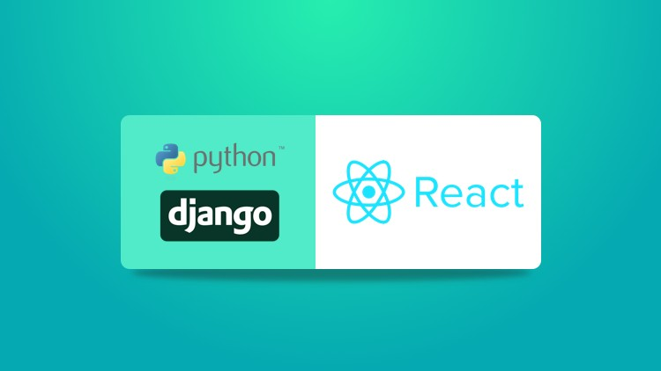

**DJANGO + REACT PROJECT**

1. Creamos nuestra carpeta para el proyecto

Mkdir [name folder]

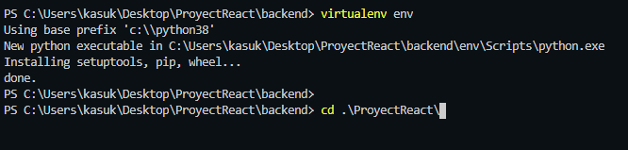

1. Luego creamos carpetas backend y frontend

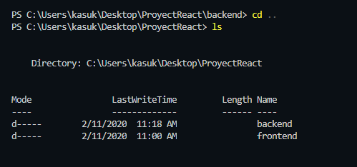

1. Dentro de backend creamos nuestro entorno virtual para trabajar con Django

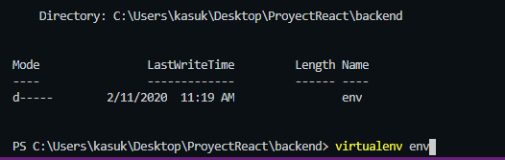

1. Activamos nuestro entorno virtual para trabajar en el

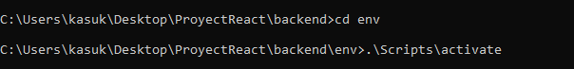

1. Instalamos django en nuestro proyecto

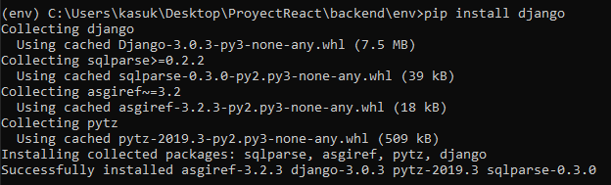

1. Instalamos django rest framework esto nos servirá para crear nuestra API

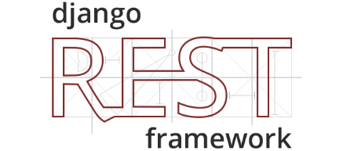

Nota usa pip freeze para saber que versión Django tienes

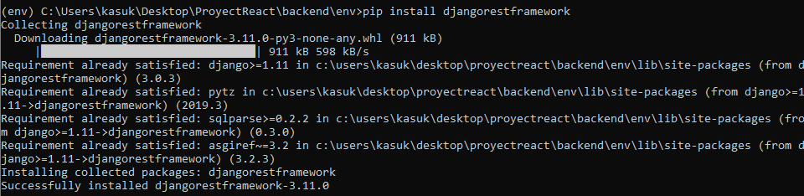

1. Creamos dentro de nuestra carpeta backend una carpeta de admin para administrar el proyecto django( en esta carpeta estará almacenado el proyecto Django y la configuración)



1. Luego nos dirigimos a visual studio code y allí abrimos nuestro proyecto, hay que realizar una configuraciones para eso entramos en este link y agregamos los complementos que se indican en nuestro visual studio code

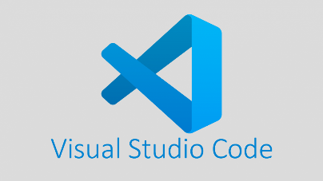 

<https://automationpanda.com/2018/02/08/django-projects-in-visual-studio-code/>

1. Agregamos un fichero llamado .vscode a nuestro proyecto en visual studio code y alli creamos un archivos llamado settings.json que contendrá la configuración de nuestro espacio de trabajo sobre nuestro proyecto

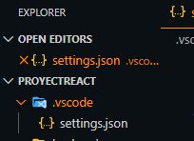

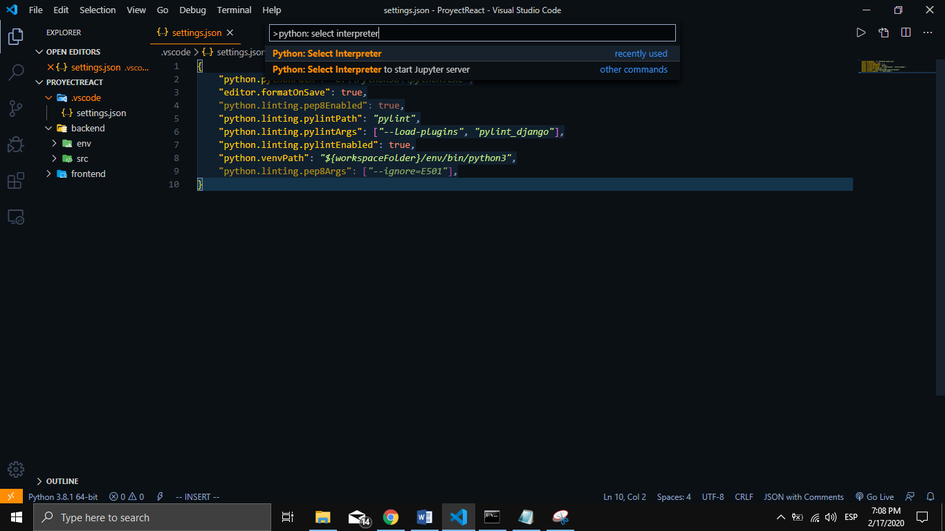

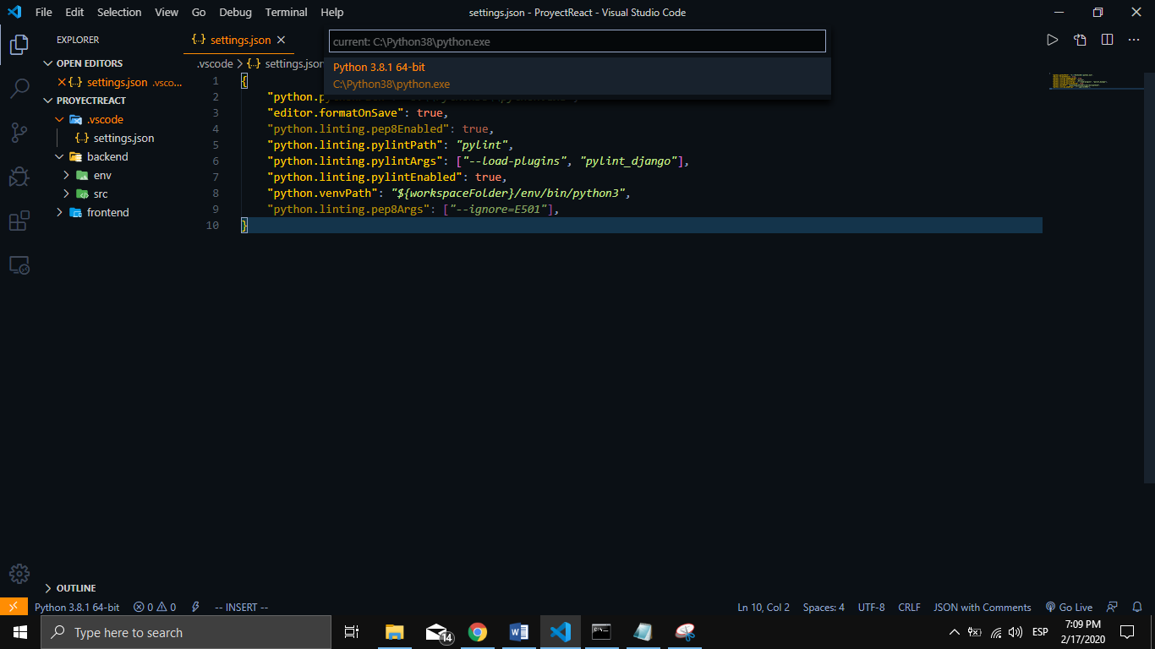

Luego de hacer esto se agregara la ruta de donde está instalado python en el archivo settings.json

"python.pythonPath": *"C:\\Python38\\python.exe"*,

Luego copiamos las siguientes líneas de código en el archivo settings.json

"editor.formatOnSave": true,

"python.linting.pep8Enabled": true,

"python.linting.pylintPath": "pylint",

"python.linting.pylintArgs": ["--load-plugins", "pylint_django"],

"python.linting.pylintEnabled": true,

"python.venvPath": "${workspaceFolder}/env/bin/python3",

"python.linting.pep8Args": ["--ignore=E501"

1. Luego instalamos los siguientes paquetes a través de la terminal del VSCode o del CMD

$ pip install pep8

$ pip install autopep8

$ pip install pylint

1. Ahora vamos a instalar Node.js en caso de no tenerlo instalado

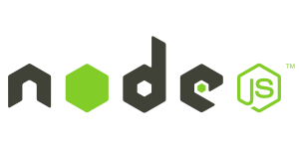

Vamos a la página de Node y descargamos el instalador

Luego para validar la versión instalada en nuestro cmd escribimos el siguiente comando

node –v

Luego instalamos npm

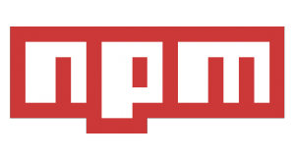

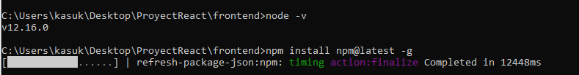

1. Luego instalaremos react en nuestro directorio de frontend

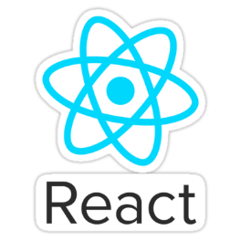

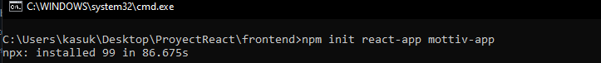

Comandos para iniciar el proyecto de React

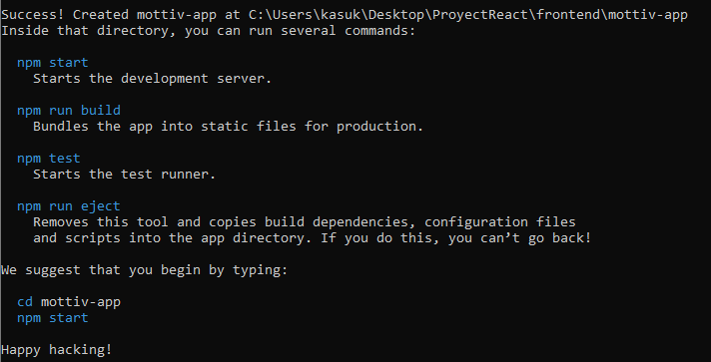

1. Vamos nuevamente a nuestro backend en visul studio, abrimos una nueva terminal y activamos nuestro entorno

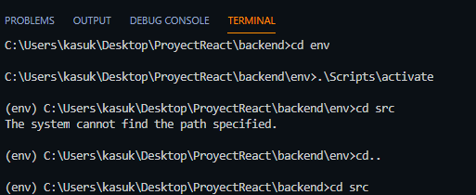

1. Luego vamos a la carpeta src desde la terminal y activamos nuestro servidor Django

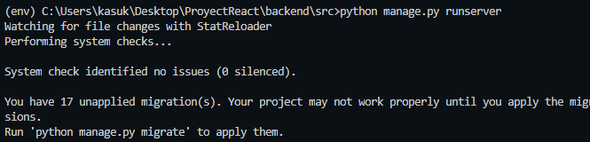

Y accedemos desde el navagador con la url o dirección que nos indique donde se inició el servidor

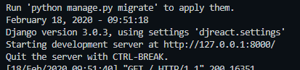

1. Salimos de nuestro servidor y regresamos al entorno virtual y allí ejecutamos el siguiente comando

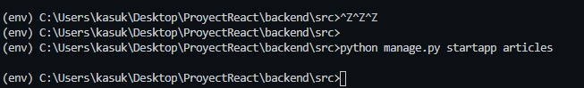

1. Luego vamos a settings de nuestra carpeta djreact y nos dirigimos a la sección *# Application definition*

Y agregamos estas líneas de código

*'rest_framework'*,

*'articles'*

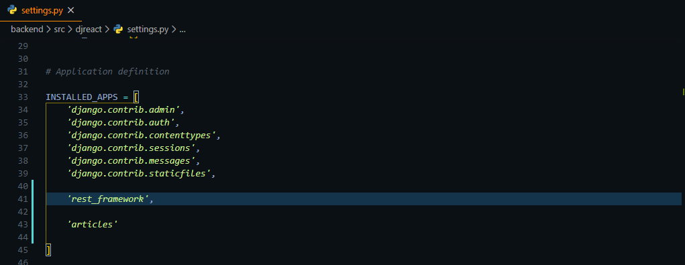

Al final del archivo agregamos:

REST_FRAMEWORK = {

*# Use Django's standard `django.contrib.auth` permissions,*

*# or allow read-only access for unauthenticated users.*

*'DEFAULT_PERMISSION_CLASSES'*: [

*'rest_framework.permissions.DjangoModelPermissionsOrAnonReadOnly'*

    ]

}

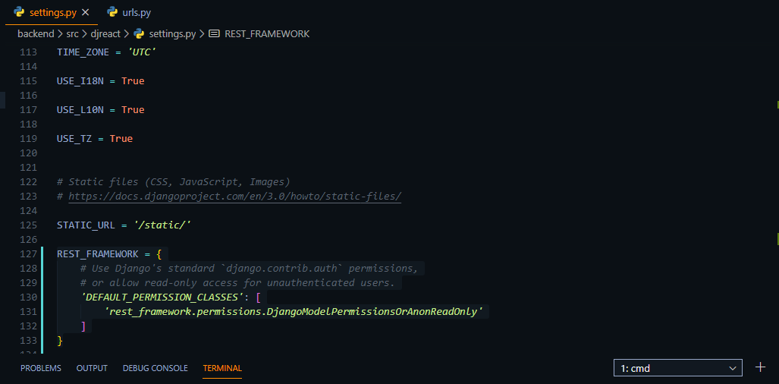

1. Luego nos dirigimos a urls.py y agregamos lo siguiente

path(*'api-auth/'*, include(*'rest_framework.urls'*)),

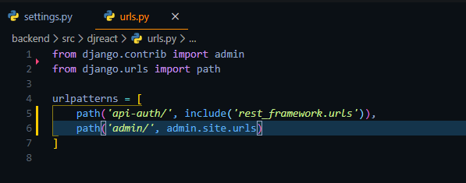

1. Vamos al directorio articles y abrimos el archivo models.py

Allí agregamos:

class Article(*models.Model*):

    title = models.CharField(max_length=120)

    content = models.TextField()

    def __str__(self):

        return self.title

Con esta clase creamos nuestro articulo.

1. Luego salimos del servidor en la terminal con CTRL+C y hacemos migraciones con el siguiente código

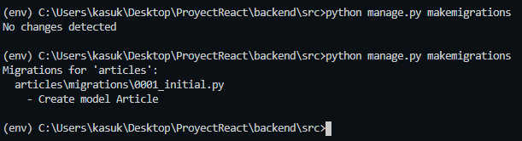

**FINALIZA SECCION TUTORIAL INTERRUMPIDO**

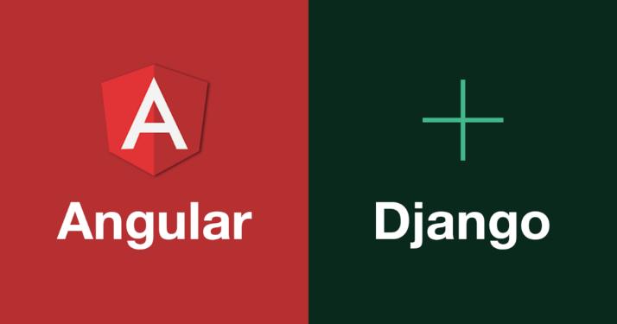

**DJANGO + ANGULAR PROJECT**

**Entramos de una vez a nuestro servidor lo arrancmos con**

python manage.py runserver

Abrimos nuestro proyecto en visual studio y hacemos lo siguiente

-Vamos a nuestra carpeta donde tenemos activado nuestro entorno virtaul e ingresamos a djangular y luego a la carpeta api allí crearemos un serializer

Posdata: puedes seguir este tutorial que te guía desde el principio para crear el proyecto con rest framework

<https://www.django-rest-framework.org/tutorial/quickstart/>

1.

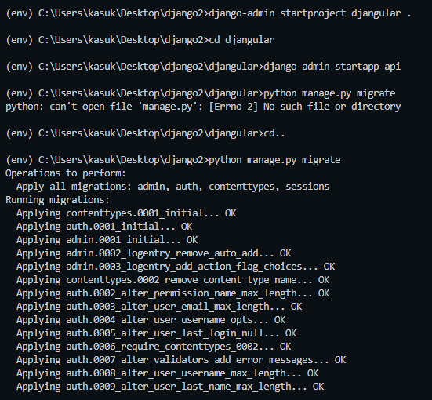

2.

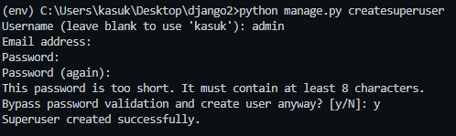

3.

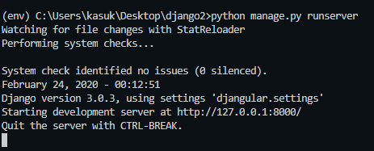

4. los serializers se encargan de las instancias de los modelos y los conjuntos de consultas

Lee mas sobre esto aqui <https://www.caktusgroup.com/blog/2018/02/26/basics-django-rest-framework/>

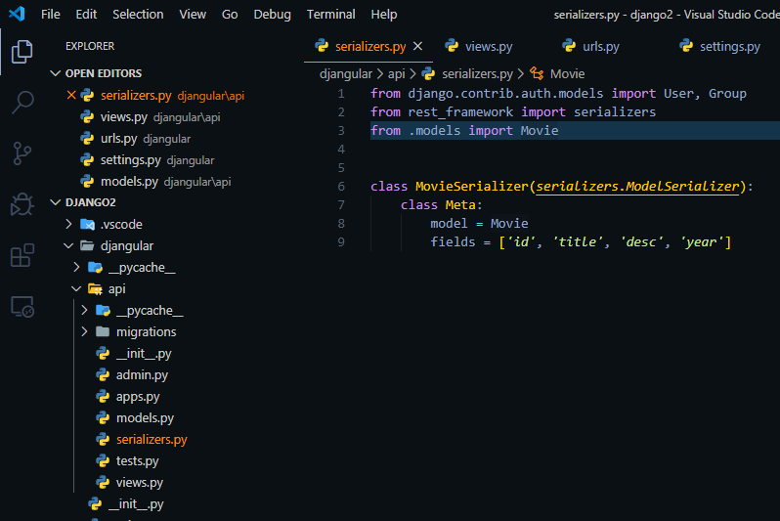

5. Agregamos las views

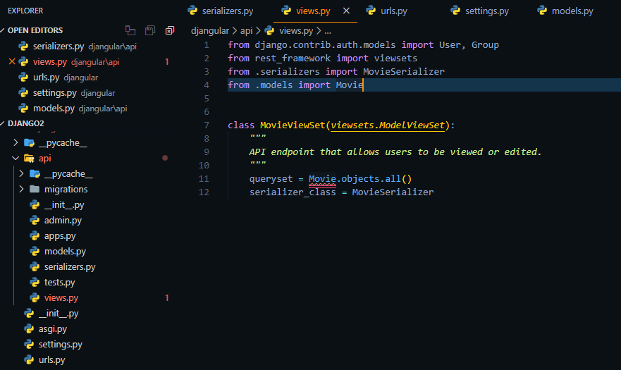

6.Agregamos las URLs

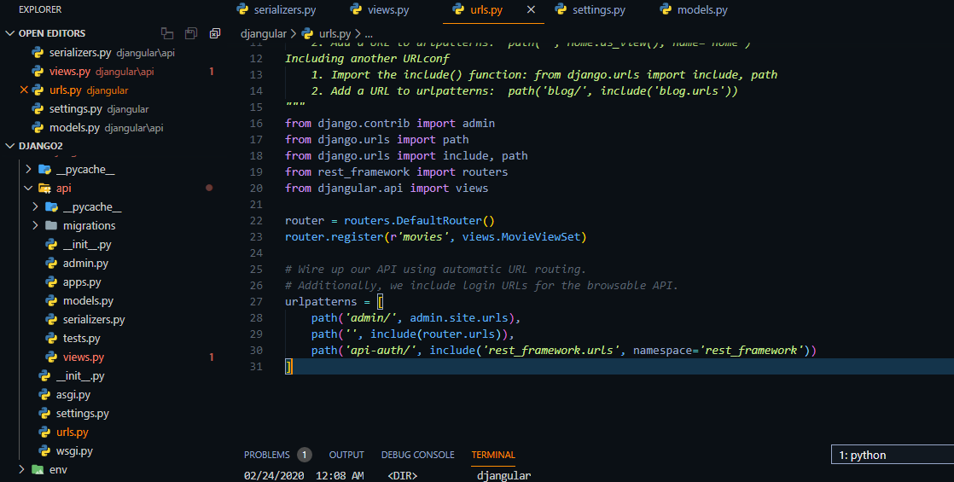

7.